**Videotheek-Uitleenbon**

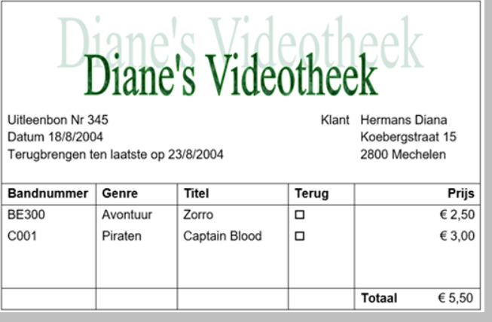

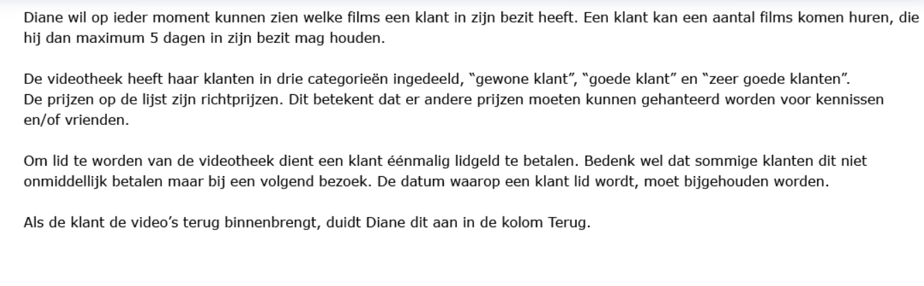

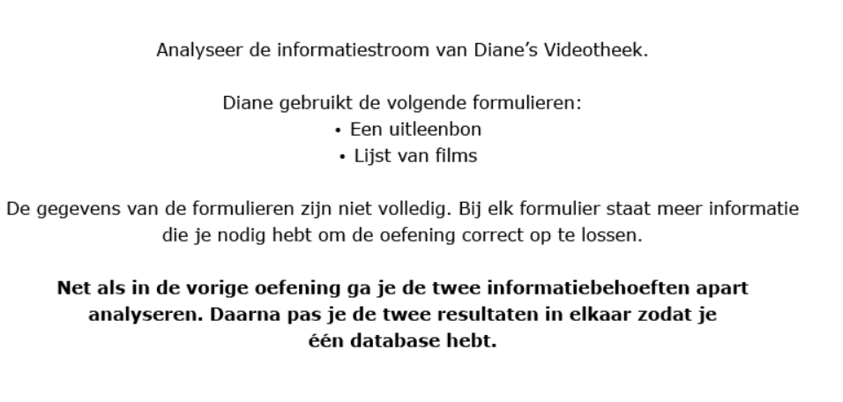

**NV0 ( Gegevenslijst):**

uitleenbonNummer,uitleenDatum,tenlaatsteDatum,klantNaam,klantVoornaam,straat,huisNummer, postcode,plaatsNaam,lidgeldbetald,lidDatum,categorie,**RG[**bandNummer,genre,titel,isTerug,prijs**]**

**NV1:**

**Uitleenbons:**uitleenbonNummer,uitleenDatum,tenlaatsteDatum,klantNaam,klantVoornaam,straat, huisNummer, postcode,plaatsNaam,lidgeldbetald,lidDatum,categorie

**UitleenbonsLijnen:** **uitleenbonNummer** bandNummer,genre,titel,isTerug,prijs

**NV2:**

**Uitleenbons:**uitleenbonNummer,uitleenDatum,tenlaatsteDatum,klantNaam,klantVoornaam,straat, huisNummer, postcode,plaatsNaam,lidgeldbetald,lidDatum,categorie

**UitleenbonsLijnen:** **uitleenbonNummer** **bandNummer**,isTerug,uitleenprijs

**Banden:** bandNummer,genre,titel ,richtprijs

**NV3:**

**Uitleenbons:**uitleenbonNummer,uitleenDatum,tenlaatsteDatum,klantNaam,klantVoornaam,straat, huisNummer, **plaatsId**,lidgeldbetald,lidDatum,**categorieId**

**Categorieen**: categorieId,categorie

**Plaatsen:** plaatsId**,** postcode,plaatsNaam

**UitleenbonsLijnen:** **uitleenbonNummer** **bandNummer**,isTerug,uitleenprijs

**Banden:** bandNummer,**genreId**,titel,richtprijs

**Genres**: genreId,genre

**Surrogaat:**

**Uitleenbons:**uitleenbonNummer,uitleenDatum,**klantId**

**Klanten:** klantId,klantNaam,klantVoornaam,straat, huisNummer, **plaatsId**,lidgeldbetald,lidDatum,**categorieId**

**Categorieen**: categorieId,categorie

**Plaatsen:** plaatsId**,** postcode,plaatsNaam

**UitleenbonsLijnen:** **uitleenbonNummer** **bandId**,isTerug,uitleenprijs

**Banden:**bandId**,** bandNummer,**genreId**,titel,richtprijs

**Genres**: genreId,genre

**Unieke Indexen:**

**Tabel Attributen**

Banden bandNummer

**Databasestructuur**:

